Příloha č. 1 Smlouvy č. 8000/00007
Počet stran:
Technická specifikace

Pořadové číslo | ZBOŽÍ | Technická specifikace
 | chladnička s mraz. boxem
 | válenda 85x200/45cm
 | obklad stěny 200x50cm/podél vál./
 | obklad stěny 90x50cm/čelo vál./
 | nika policová 160x32/35cm
 | skříň šatní dělená 80x60/202cm
 | deska pracovní 65x60cm
 | skříň policová 60x40/2002cm
 | skříňka horní 60x32/35cm
 | stůl pracovní 140x65/72 se zásuvkou
 | stěna věšáková 83x202cm
 | židle pracovní stohovatelná
 | botník 45x35/45 cm
 | lampa stolní
 | polštář+proš.deka

Dvoulůžkový pokoj
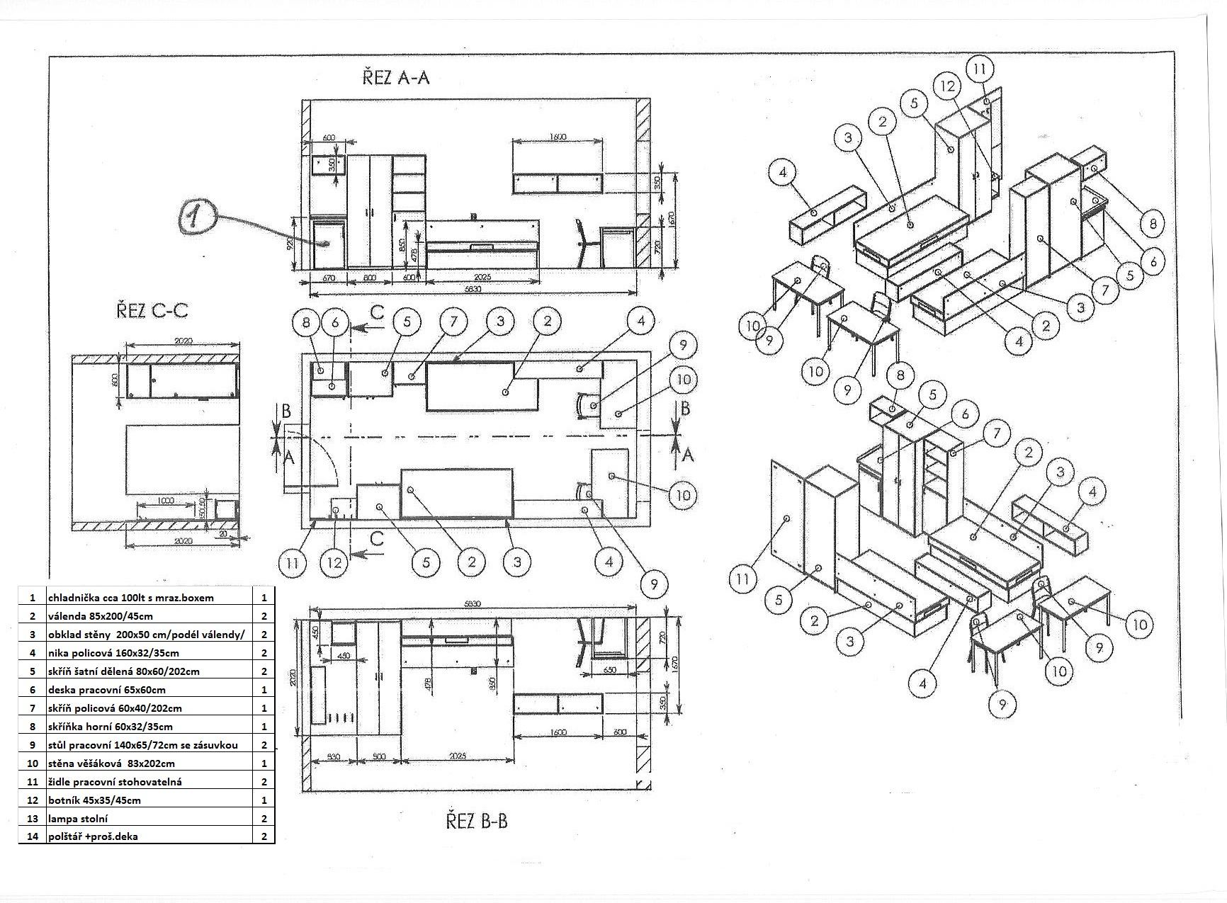

Trojlůžkový pokoj

